Cisterne Romane ad Atri

Cisterne Romane del Palazzo Ducale

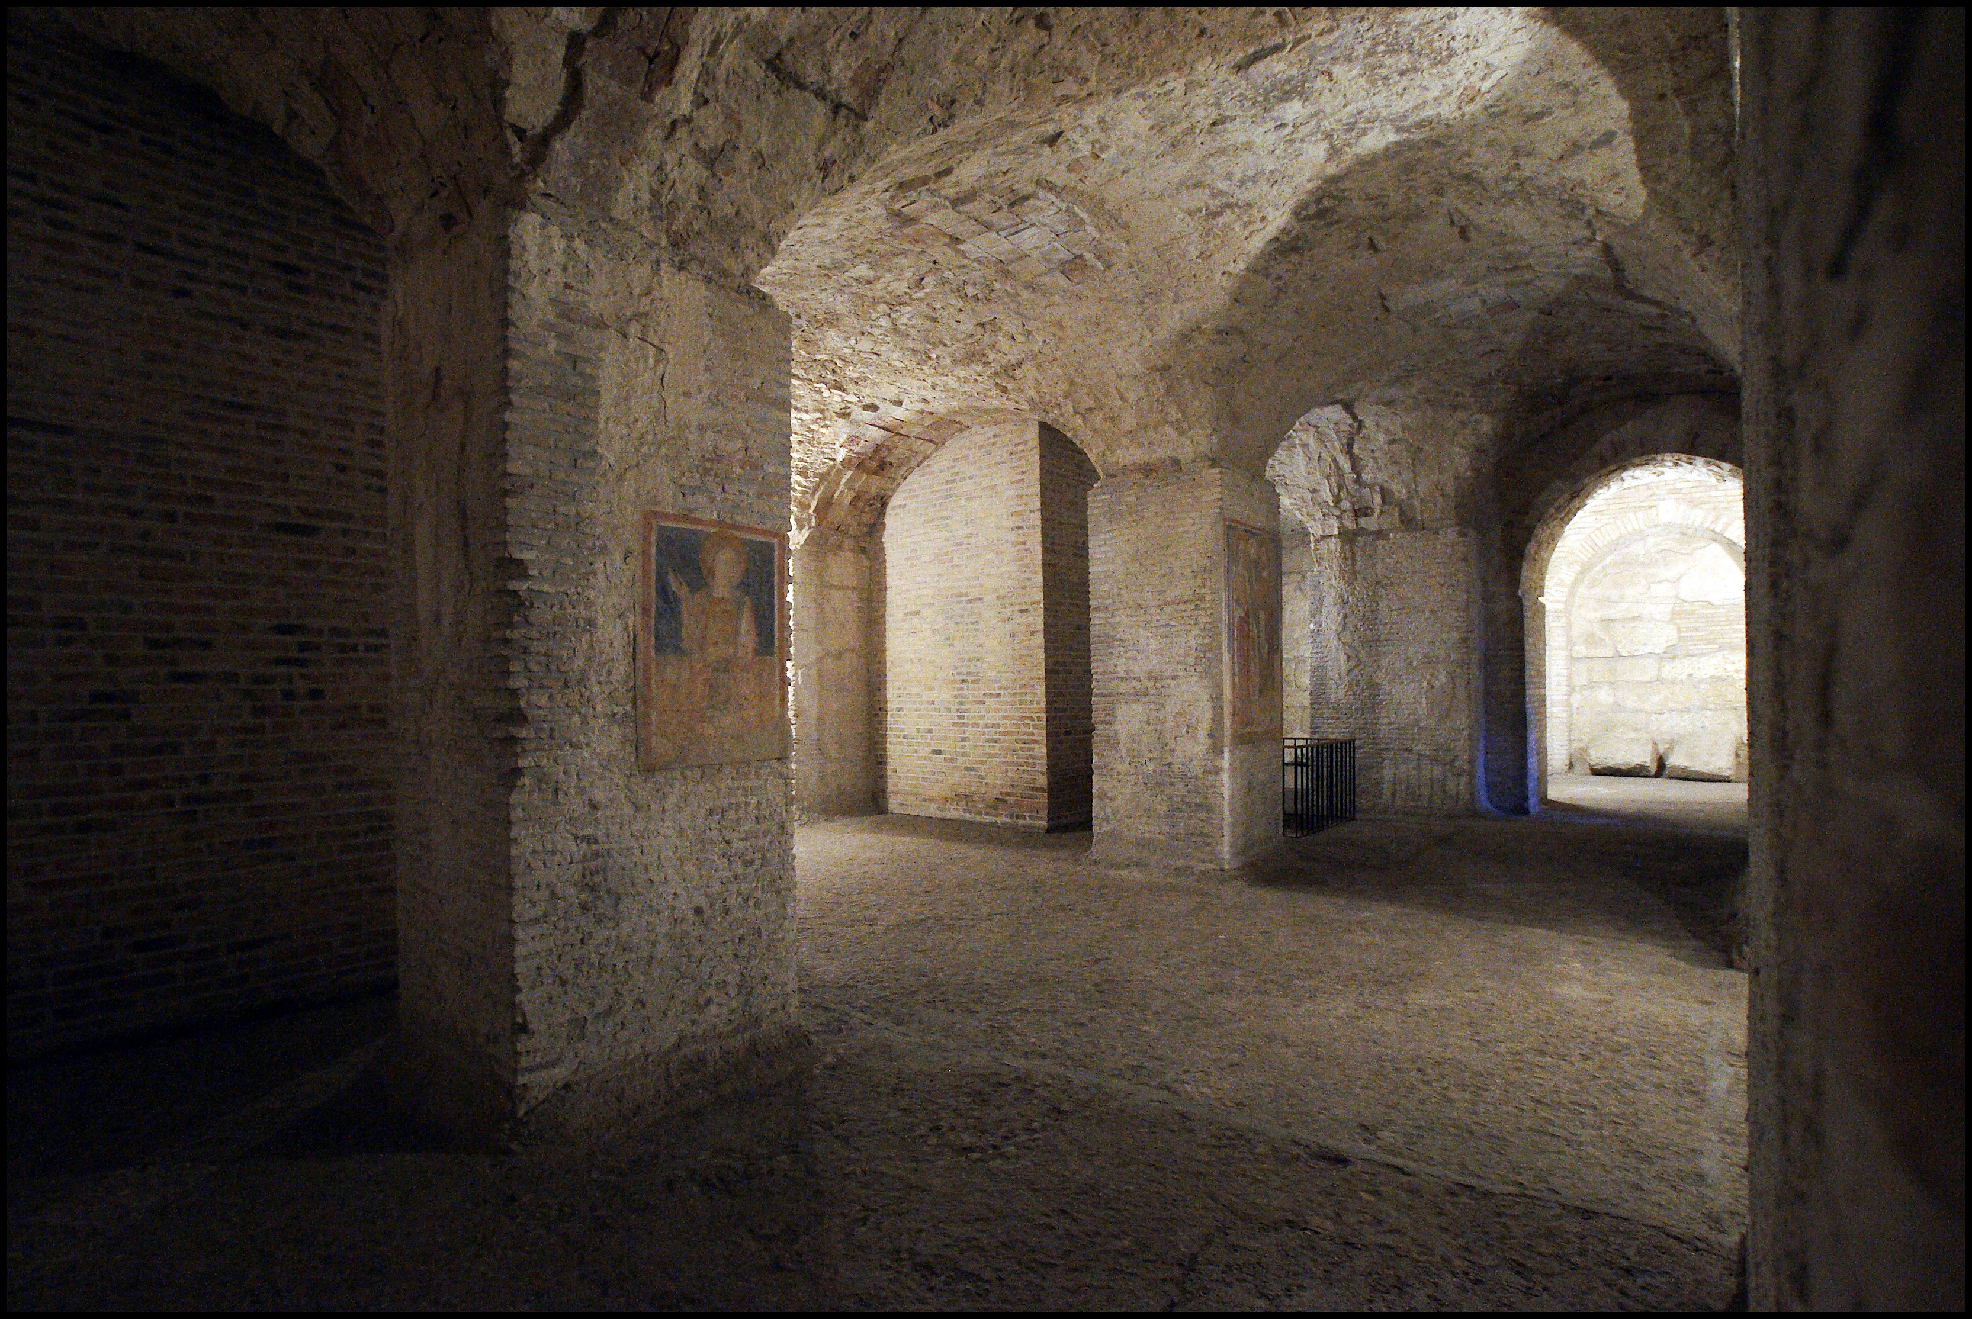

Le cisterne romane al di sotto del Palazzo Ducale fanno parte di un complesso sistema idrico cittadino, costituito da grandi conserve d’acqua in posizioni sommitali e in punti strategici della città con la funzione principale di conservare acqua e di permetterne un uso prolungato nel tempo. L’abitato romano ricalca l’attuale e le cisterne si collocano nel punto più elevato della città, nell’area attualmente occupata da piazza Duchi Acquaviva dove anticamente vi era il Foro della città romana che la tradizione vuole edificato dall’imperatore Elio Adriano, nato da genitori di origine atriana. Il territorio rendeva difficile l’approvvigionamento idrico per la lontananza dei fiumi e da questo nacque una soluzione ingegnosa quanto ottimale dettata dalla natura stessa del territorio, idoneo all’applicazione del sistema captativo delle acque percolanti e sorgive. Le cisterne erano dotate di uno o più ingressi per l’acqua e pozzetti di scarico ancora visibili, la struttura era costituita da nove corpi rettangolari lunghi m. 14.80 e larghi m. 5.88, in opera laterizia absidati sul lato nord, che dovevano presumibilmente esser coperti a volta. All’interno della stessa si possono ancora ammirare le più elevate tecniche costruttive romane come l’opus signinum derivante dalla città di Signa, presso Roma, dove secondo antiche fonti fu inventato. Vitruvio ne descrive la fabbricazione e l’uso oltre all’incredibile capacità di far presa anche in ambienti non a contatto diretto con l’aria (idraulicità). In alcuni ambienti si conserva un’altra malta molto nota in ambito romano per la bassa permeabilità all’acqua, identificata come “cocciopesto” in quanto la presenza di terracotta oltre a calce e sabbia, le conferisce un colore rosato. Nel corso del tempo la magnifica conserva d’acqua, a seguito di una disputa tra domenicani e francescani sedata da Carlo V, fu depredata del suo prezioso materiale per la costruzione dei nuovi edifici religiosi in città, ed i suoi locali furono adibiti a Scuderie Ducali oltre che, magazzini e prigioni nell’ultimo secolo. Tali vicissitudini non hanno tuttavia intaccato il suo carattere originario mantenendo tutto il fascino di un tempo, in perfetta armonia con le mostre ospitate che contribuiscono ad aumentarne l’atmosfera suggestiva.

Cisterne Romane della Cattedrale
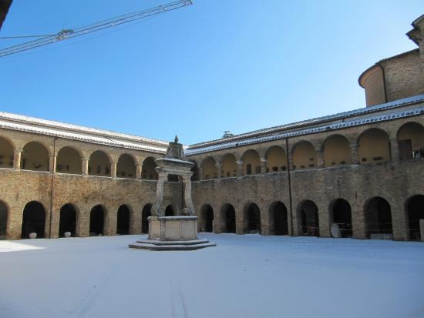

Dal Chiostro della Cattedrale si accede alle tre arcate che precedono la conserva d’acqua, la cui fronte presenta un portale a quadruplice rientranza e quattro monofore profondamente strombate.
Vi sono decorazioni decorazioni plastiche che appaiono con molta probabilità eseguite da maestranze abruzzesi tra il 1080 e il 1100. L’interno mostra una cisterna romana consistente in una sala di metri 25 x 24.20. Interessanti gli affreschi databili, per la maggior parte, ai primi decenni del secolo XV. Nel muro di settentrione è posto un sarcofago di laterizio, decorato da uno stemma con mezza luna e tre stelle; conteneva le spoglie del beato Nicola d’Atri, fino a quando, alla fine del secolo XV, queste furono trasferite nella Cattedrale.
La cisterna è un ambiente sotterraneo di rilevante interesse archeologico. È un esempio di arte romana del sec. III a.C. nelle volte a crociera, mentre i muri parietali a grossi macigni senza malta risalgono all’età repubblicana. Del I-II sec. d.C. sono poi i due condotti dai quali defluiva l’acqua dagli ambienti sovrastanti. I pilastri sono in “opus latericium” ed in “opus signinum” (gli stessi delle grotte) nell’intonaco, la volta in “opus caementicium”. All’origine era una cisterna pubblica, contiene infatti, ben 24 mila metri cubi di acqua nelle sue grandi ed alte navate; in seguito fu usata quale “piscina o vasca limaria” per raccogliere le acque reflue provenienti dalle terme pubbliche che vi si costruirono proprio al di sopra di essa in età imperiale. Di forma quadrangolare, misura m. 24.20 in larghezza e m. 26 in lunghezza. Ventinove affreschi decorano i pilastri di questo ambiente sotterraneo: sono opere di pittori trecenteschi e dei primi del 1400. Da notare la Maiestas Domini con il Cristo in Mandorla e i suoi colori vivaci, attribuita ad un maestro abruzzese della prima metà del Trecento. Uscendo, tramite una scala interna, si giunge alle sale espositive. L’impianto del complesso è sicuramente di epoca repubblicana, ma l’attuale divisione è da riferirsi alla fine del secolo II.

Fonte : Sito Internet Visit Atri

